局放监测管理机 — 需求书
项 | 值
版本 | v1.0
日期 | 2026-08-30
平台 | 嵌入式 Linux （ ARM / MIPS ）

一、总体目标
管理机作为局放监测系统的中间层，做四件事：
1. 采集：从下位机（局放监测设备，地址 1）按 Modbus RTU 协议读 31 笔数据，完整一轮耗时 ≤ 6 秒。
2. 转发：把读到的全部数据（含谱图）通过 COM4（Modbus RTU 从站） 和 网口 1（Modbus/TCP，端口 502） ,下游设备/上位机按与下位机相同的寄存器号读取。
3. IEC 61850 转发：通过网口 1 把 5 个测量值按 IEC 61850 协议输出，不含谱图。
4. 网页：浏览器可配置管理机参数（IP/端口/IED 名等），并实时显示 5 个测量值与 PRPD/PRPS 谱图。

二、硬件与通信接口
名称 | 用途 | 备注
下位机口（ 485-1 ） | 轮询局放监测设备（从站 1 ） | 串口主站
COM4 （ 485-4 ） | 转发口， Modbus RTU 从站 | 镜像下位机寄存器
网口 1 | IP 转发 + IEC 61850 + 网页 | TCP 502 （ Modbus/TCP ）； TCP 61850 IED ； TCP 8080 （网页，可配）
485-2 / 485-3、网口 2 备用，扩展时使用。

三、数据采集（下位机读取）

3.1 通信参数
项 | 值
协议 | Modbus RTU
串口参数 | 115200 / 8N1 （波特率 115200 、数据位 8 、停止位 1 、无校验）
从站地址 | 1
主站 | 嵌入式管理机

3.2 寄存器发送数据（31 笔，6 秒一轮）
完整一轮由 1 笔头部 + 30 笔谱图块 共 31 笔 Modbus 读请求组成，每笔请求的字节构成如下：
[从站地址 1B] [功能码 0x04 1B] [起始地址 2B 大端] [寄存器数量 2B 大端] [CRC16 2B] = 共 8 字节
- 功能码：0x04（读输入寄存器）
- 起始地址：2 字节，高字节在前
- 寄存器数量：2 字节，高字节在前
- CRC16：Modbus 校验，多项式 0xA001、初始值 0xFFFF、先低字节后高字节
31 笔完整发送表（开发人员照搬即可，无需自行计算地址与 CRC）：
# | 起始地址 | 数量 | 完整请求(hex) | 响应字节数 | 寄存器范围
1 | 0x2711 (10001) | 15 | 01 04 27 11 00 0F EA BF | 30 | 10001–10015
2 | 0x2720 (10016) | 120 | 01 04 27 20 00 78 FB 56 | 240 | 10016–10135
3 | 0x2798 (10136) | 120 | 01 04 27 98 00 78 7B 73 | 240 | 10136–10255
4 | 0x2810 (10256) | 120 | 01 04 28 10 00 78 F8 4D | 240 | 10256–10375
5 | 0x2888 (10376) | 120 | 01 04 28 88 00 78 79 A2 | 240 | 10376–10495
6 | 0x2900 (10496) | 120 | 01 04 29 00 00 78 F8 74 | 240 | 10496–10615
7 | 0x2978 (10616) | 120 | 01 04 29 78 00 78 78 6D | 240 | 10616–10735
8 | 0x29F0 (10736) | 120 | 01 04 29 F0 00 78 F8 47 | 240 | 10736–10855
9 | 0x2A68 (10856) | 120 | 01 04 2A 68 00 78 79 EC | 240 | 10856–10975
10 | 0x2AE0 (10976) | 120 | 01 04 2A E0 00 78 F9 C6 | 240 | 10976–11095
11 | 0x2B58 (11096) | 120 | 01 04 2B 58 00 78 78 1F | 240 | 11096–11215
12 | 0x2BD0 (11216) | 120 | 01 04 2B D0 00 78 F8 35 | 240 | 11216–11335
13 | 0x2C48 (11336) | 120 | 01 04 2C 48 00 78 78 AE | 240 | 11336–11455
14 | 0x2CC0 (11456) | 120 | 01 04 2C C0 00 78 F8 84 | 240 | 11456–11575
15 | 0x2D38 (11576) | 120 | 01 04 2D 38 00 78 78 89 | 240 | 11576–11695
16 | 0x2DB0 (11696) | 120 | 01 04 2D B0 00 78 F8 A3 | 240 | 11696–11815
17 | 0x2E28 (11816) | 120 | 01 04 2E 28 00 78 79 08 | 240 | 11816–11935
18 | 0x2EA0 (11936) | 120 | 01 04 2E A0 00 78 F9 22 | 240 | 11936–12055
19 | 0x2F18 (12056) | 120 | 01 04 2F 18 00 78 78 FB | 240 | 12056–12175
20 | 0x2F90 (12176) | 120 | 01 04 2F 90 00 78 F8 D1 | 240 | 12176–12295
21 | 0x3008 (12296) | 120 | 01 04 30 08 00 78 7E EA | 240 | 12296–12415
22 | 0x3080 (12416) | 120 | 01 04 30 80 00 78 FE C0 | 240 | 12416–12535
23 | 0x30F8 (12536) | 120 | 01 04 30 F8 00 78 7E D9 | 240 | 12536–12655
24 | 0x3170 (12656) | 120 | 01 04 31 70 00 78 FF 0F | 240 | 12656–12775
25 | 0x31E8 (12776) | 120 | 01 04 31 E8 00 78 7E E0 | 240 | 12776–12895
26 | 0x3260 (12896) | 120 | 01 04 32 60 00 78 FE 8E | 240 | 12896–13015
27 | 0x32D8 (13016) | 120 | 01 04 32 D8 00 78 7E AB | 240 | 13016–13135
28 | 0x3350 (13136) | 120 | 01 04 33 50 00 78 FF 7D | 240 | 13136–13255
29 | 0x33C8 (13256) | 120 | 01 04 33 C8 00 78 7E 92 | 240 | 13256–13375
30 | 0x3440 (13376) | 120 | 01 04 34 40 00 78 FF CC | 240 | 13376–13495
31 | 0x34B8 (13496) | 120 | 01 04 34 B8 00 78 7E 3D | 240 | 13496–13615
轮询节奏：每笔请求-响应需合理超时（建议单笔 ≤ 200 ms），完整 31 笔串行执行需在 6 秒内完成。如超时导致整轮超 6 秒，需优化单笔超时或改并发。

3.3 寄存器解析
3.3.2 寄存器解码
数据区每 2 字节 = 1 个 16 位寄存器，高字节在前（大端）：
字节 1（高字节）字节 2（低字节）→ 寄存器值 = 字节1 × 256 + 字节2
#### 3.3.3 头部 5 个测量值字段表（寄存器 10001–10005）
寄存器 (10) | 字段名 | 单位 | 类型 | 数值范围 | 取值说明
10001 | 通道 1 放电信号均值 | dBm | int16 | -70 ~ 15 | 局放强度均值
10002 | 通道 1 放电频次 | 次 / 秒 | uint16 | 0 ~ 65535 | 一周期内放电脉冲数
10003 | 通道 1 放电信号峰峰值 | dBm | int16 | -70 ~ 15 | 局放强度峰值
10004 | 通道 1 放电量峰值相位 | ° | uint16 | 0 ~ 360 | 峰值对应工频相位
10005 | 通道 1 背景噪声 | mV | uint16 | 0 ~ 4096 | 本底噪声电平
10006–10015 为预留寄存器（共 10 个），本需求不解析，按无效值处理。
int16 / uint16 解码规则：
- uint16：直接 (高字节 << 8) | 低字节，范围 0~65535
- int16：先按 uint16 算出无符号值；若 ≥ 32768 则减去 65536 得到有符号值
3.3.4 谱图数据（寄存器 10016–13615）
- 共 3600 个寄存器，对应 3600 个数据点
- 数据组织：50 个工频周期 × 每周期 72 个相位点 = 3600 点
- 每点相位步长 = 5°（72 点 × 5° = 360°/周期）
- 数据类型：int16 dBm，范围 -70 ~ 15
- 索引规则：数据点 i = 周期号 × 72 + 相位点号
- 周期号：0 ~ 49
- 相位点号：0 ~ 71（对应 0°/5°/10°/…/355°）
特殊值（异常标记）：
- 0xFFBA = -70 dBm：无效数据段标记（成段出现 3~18 个）
- 0xFFBC = -68 dBm：默认占位值（设备数据未刷新时全域恒为此值）

四、数据转发

4.1 COM4（485-4，Modbus RTU 从站）
项 | 值
串口参数 | 115200 / 8N1
从站地址 | 可配，默认 1 （与下位机一致，避免冲突可改）
模式 | 管理机作 Modbus RTU 从站
镜像内容 | 全部 3615 个寄存器（ 10001–13615 ），与下位机寄存器号完全一致
刷新节奏 | 跟随下位机读取轮次（约 1/6 秒更新一次）
外部设备（上位机/SCADA）按与下位机相同的寄存器号和功能码（0x04）来 COM4 上读取，对调用方透明，如同直连下位机。

4.2 网口 1（Modbus/TCP）
外部设备通过网口 1 端口 502 按寄存器号读取。
项 | 值
端口 | 502 （ Modbus/TCP 标准端口）
协议 | Modbus/TCP
镜像内容 | 全部 3615 个寄存器，与下位机寄存器号一致
刷新节奏 | 跟随下位机读取轮次

4.3 IEC 61850 转发
项 | 值
载体 | 网口 1 （额外端口，默认待定，可配）
IED 名称 | 网页可配置（默认待定）
上报内容 | 仅 5 个测量值 （ 不含谱图 ）：通道 1 放电信号均值、通道 1 放电频次、通道 1 放电信号峰峰值、通道 1 放电量峰值相位、通道 1 背景噪声
数据映射参考 | DL/T 1498.4 《变电设备在线监测装置技术规范 第 4 部分》（局放 PRPD/PRPS 谱图）； IEC 61850-7-4 兼容 LN 节点
刷新节奏 | 跟随下位机读取轮次

五、网页管理

5.1 浏览器访问入口
- 地址：http://<管理机IP>:<网页端口>/（默认端口 8080，可配）
- 局域网 + 账号密码登录

5.2 配置页面（可改项）
配置项 | 默认值 | 说明
管理机 IP 地址 | DHCP / 静态 | 网口 1 自身 IP
网口 1 Modbus/TCP 端口 | 502 | 转发监听端口
网口 1 IEC 61850 端口 | 102 | IED 监听端口
网页服务端口 | 8080 | 网页访问端口
COM4 转发从站地址 | 1 | 485-4 从站号
突变存储阈值 | -45 dBm | 10003 连续差值绝对值
周期存储间隔 | 300 s | 谱图定时保存间隔
数据保留天数 | 1 | 本地存储最多保留天数
修改后点击"保存"立即生效，必要时重启管理机使硬件参数生效。

5.3 实时数据显示页面
- 5 个测量值：每 6 秒刷新一次
- PRPD 图：每 6 秒刷新一次（最新 50 周期 × 72 点）
- x 轴：相位 0° ~ 360°（72 个分度）
- y 轴：周期序号（最近 50 个周期）
- 颜色/亮度：放电幅值（dBm）
- PRPS 图：每 6 秒刷新一次
- x 轴：相位 0° ~ 360°
- y 轴：时间/周期序号
- 颜色：放电幅值（dBm）谱图数据来自 §3.3.4 的 3600 点（50 周期 × 72 点，5°/点），按此直接渲染即可。
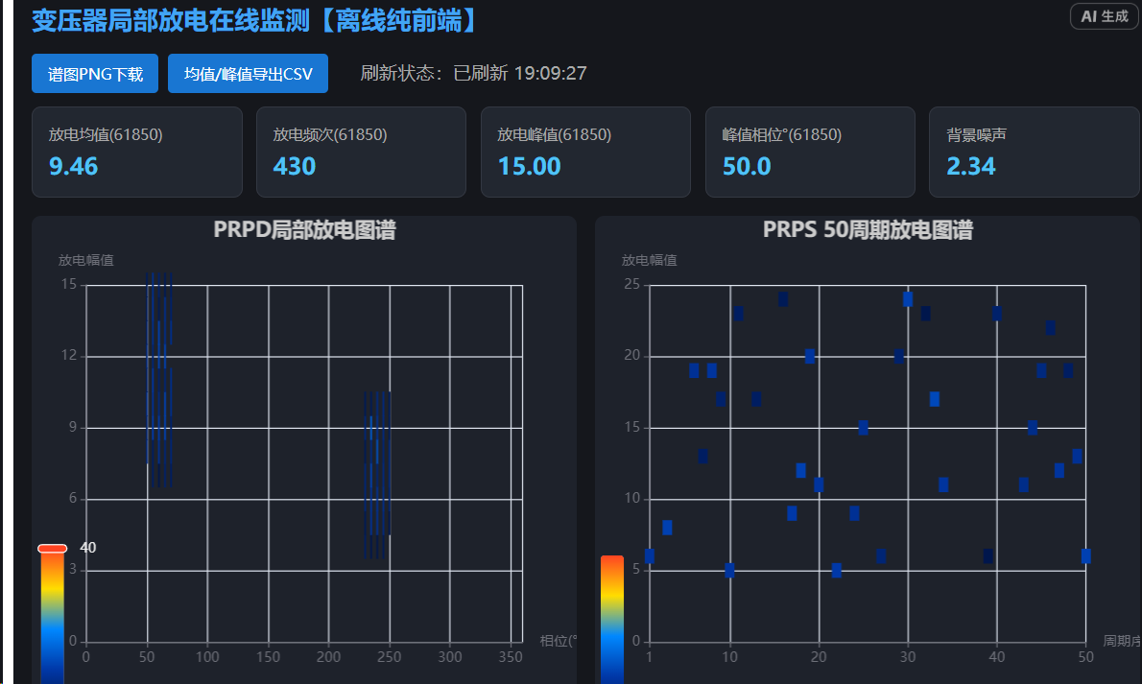

六、数据存储
项 | 说明
存储内容 | 谱图数据（ 3600 点 / 轮） + 5 个测量值 + 时间戳
存储位置 | 本地文件系统（如 /data/prps/YYYY-MM-DD/ ）
保留时长 | 最多 1 天
周期存储 | 每 5 分钟（默认）保存一份完整谱图
突变存储 | 10003 （峰峰值 dBm ）连续绝对值 > 阈值（默认 -45 dBm ，可配）触发
存储形式 | 原始报文（ Modbus 响应字节流） / 解析后谱图（ CSV 或二进制）二选一或并存

超期文件自动清理；存储空间不足时按最旧优先删除并告警。

七、错误处理
场景 | 处理
单笔请求 CRC 错误 / 超时 | 重试 3 次（间隔 100 ms ）；仍失败则本笔对应字段标记为无效
整轮 31 笔超时（ >6 秒） | 优化单笔超时 / 排查线路；记录到日志
COM4 通信异常 | 不影响采集与 IP 转发；日志告警
网口 1 异常 | 不影响采集与 COM4 转发；日志告警
IEC 61850 客户端断开 | 自动重连；不阻塞采集
本地存储空间不足 | 按最旧优先清理；告警

附录 A：寄存器发送数据速查
完整 31 笔请求见 §3.2 表。开发要点：
- 按表中顺序串行发送，地址错位一字节即全轮数据错乱
- 每笔请求 CRC16 已含在表中，无需自行计算
- 单笔超时建议 ≤ 200 ms，整轮 ≤ 6 秒
- 请求间帧间隔 ≥ 3.5 字符时间

附录 B：寄存器定义表（产品原表）
地址 (10) | 参数 | 属性 | 描述 | 数据类型
第 1 通道 局放监测值 |  |  | 功能码 0x04
10001 | 通道 1 放电信号均值 | R | dBm, -70~15 | int
10002 | 通道 1 放电频次 | R | 次 / 秒 , 0~65535 | uint
10003 | 通道 1 放电信号峰峰值 | R | dBm, -70~15 | int
10004 | 通道 1 放电量峰值相位 | R | °, 0~360 | uint
10005 | 通道 1 背景噪声 | R | mV, 0~4096mV | uint
10006~10015 | 预留 | R
10016~13615 | PRPS 谱图（ 50 周期 × 72 点） | R | dBm, -70~15 | int
谱图说明（产品原表注释）：1 秒 50 周期，共 3600 个点；每周期 72 个点，共 50 周期；每一个点相位是 5°。

附录 C：谱图数据组织
项 | 值
总点数 | 3600
周期数 | 50
每周期点数 | 72
相位步长 | 5°
索引规则 | idx = 周期号 × 72 + 相位点号 （周期号 0~49 ，相位点号 0~71 ）
PRPD 渲染 | x = 相位（ 72 点）， y = 周期序号（ 50 周期），色值 = dBm
PRPS 渲染 | x = 相位， y = 时间 / 周期，色值 = dBm

绘制示例（伪意图描述，非代码）：
- PRPD：把 50 行 × 72 列的矩阵绘制成热力图，每行一个工频周期，每列一个 5° 相位窗
- PRPS：把每个数据点作为散点绘制，按 (相位, 周期) 定位，颜色按 dBm 映射

